Отчёт о задании 2.

Я сразу начал думать, как можно упростить функцию.

Получилось так:

$$un= \frac{1}{n!}*\left(1!+2!+3!+…+n!\right)=\frac{1!}{n!}+ \frac{2!}{n!}+ \frac{3!}{n!}+…+ \frac{n!}{n!}= \frac{1!}{n!}+ \frac{2!}{n!}+ \frac{3!}{n!}+…+ 1$$

т.к (n-1)! / n! стремиться к 0 при n -> бесконечности, то выражение стремится к единице.

Использовал переменные типа BigDigital.

И так же предположил, что это скорее всего программа промежуточного действия.

Вывод в консоль и return значения.

n = 100

вывод:

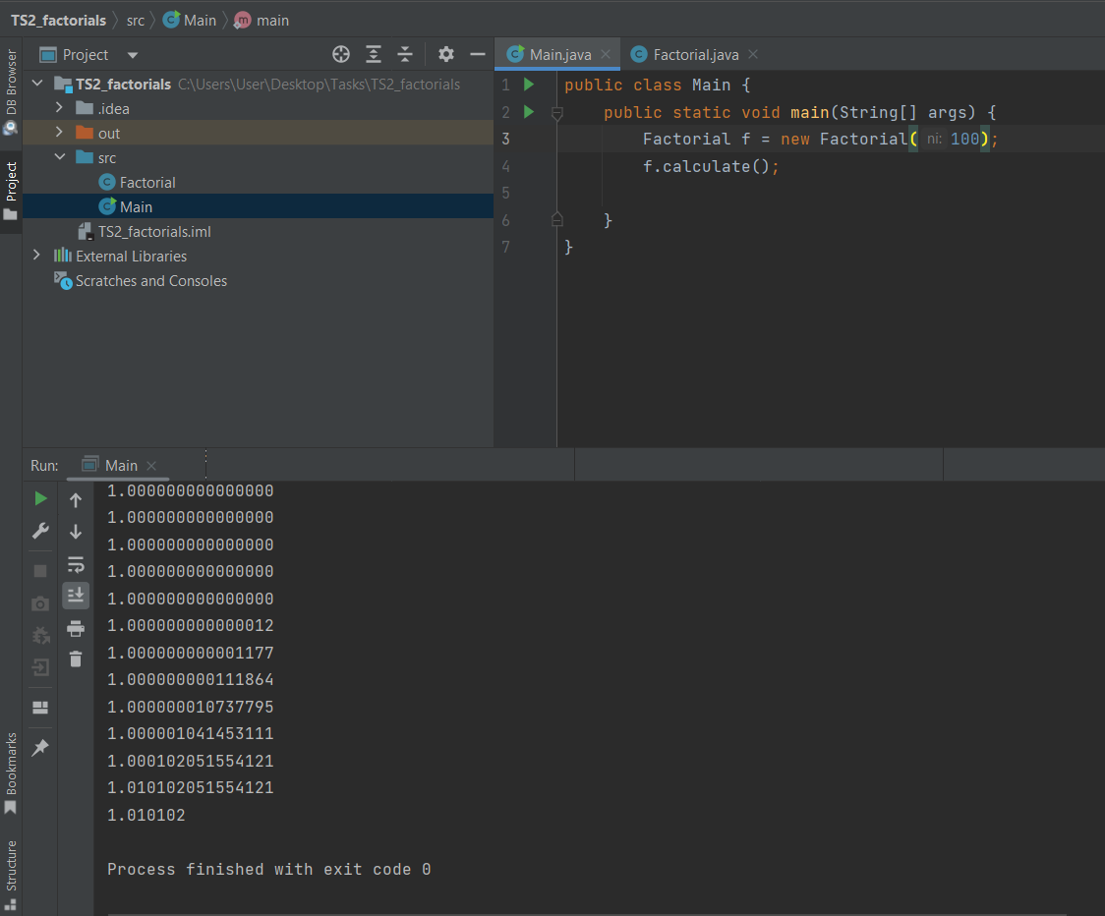

Так же промежуточную точность поставил 15. Т.к большая точность нецелесообразна.

Итоговая точность 6, как сказано в условии задания.